新 书 推 荐

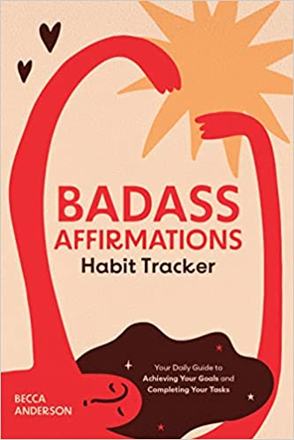
中文书名：《绝赞习惯追踪法：实现目标和完成任务的日常指南》
英文书名：BADASS HABIT TRACKER: Your Daily Guide to Achieving Your Goals and Completing Your Tasks All While Kicking Ass
作 者：Becca Anderson
出 版 社：Mango Publishing
代理公司：ANA/Conor Cheng
出版时间：2023年6月
代理地区：中国大陆、台湾
页 数：180页
审读资料：电子稿
类 型：励志

内容简介：

了不起的习惯追踪法!

贝卡·安德森是畅销书《无敌酷女孩》（Badass Affirmations）的作者，她在史蒂芬·柯维（Stephen Covey）的启发下创造了这个习惯追踪日记，她曾与史蒂芬·柯维合作，为女性打造了一系列手账日志。通过向佼佼者学习，贝卡希望你能将习惯追踪和时间管理技能提升到新的水平

伴随着习惯追踪法唤醒你! 在这本书中，你会发现适用于早晨的“魔咒”，在你出门征服一天之前让思想集中。这本针对女性的励志书包含写作提示，让你在情感上做好准备，以征服你可能逃避至今的待办事项清单。

在一个空间里实现生活平衡。与一般的生产力书籍不同，这本习惯追踪法书籍提供了一个完美的空间，可以在其中填写你的日常目标，创建习惯清单，并勾选待办事项。在你的创意和工作生活的各个方面与《无敌酷女孩》保持一致。

在书中，你会发现：

*一部习惯追踪日记，助力实现你的日常目标、健康习惯和每周待办事项
*晨起仪式和日程提示，让你准备好征服每一天
*一本适合世界各地的创意人士、企业家和妈妈的书
如果你正在寻找适合20多岁的年轻女性的书籍，或者喜欢《无敌酷女孩》、《90天养成新习惯》（90 Day Cycle to New Habits Journal）或《3分钟积极性日志》（3 Minute Positivity Journal），你会喜欢《绝赞习惯追踪法》。

作者简介：
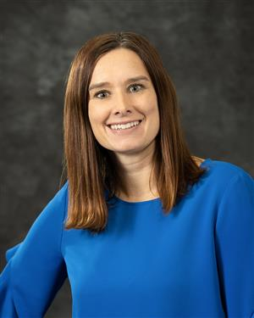
贝卡·安德森（Becca Anderson）来自俄亥俄州和肯塔基州的一个诞生了许多传教士和教师的家族。她家庭的教师背景使她成为一名女性研究学者和《了不起的女人》（The Book of Awesome Women）一书的作者。她热衷于聆听冥想、祈祷和祝福，帮助管理一个“感恩和恩典集会”，每月在她目前居住的旧金山湾区的家庭、教堂和书店聚会。贝卡·安德森认为她的精神实践帮助她从癌症中康复，并希望与任何在生活中面临困难的人分享这一经验。

贝卡·安德森著有《绝佳女性之书》（The Book of Awesome Women）、《绝赞女性的最佳建议》（Badass Women Give the Best Advice）、《绝赞习惯追踪器》（Badass Habit Tracker）。《快乐思考》（Think Happy to Stay Happy）和《每日感恩》（Every Day Thankful）。她在https://thedailyinspoblog.wordpress.com/ 分享她的励志文章，建议善举。

她还在https://theblogofawesomewomen.wordpress.com/ 上发表了关于“了不起的女人”的博客。

谢谢您的阅读！
请将回馈信息发至：程衍泽 (Conor)
安德鲁﹒纳伯格联合国际有限公司北京代表处
北京市海淀区中关村大街甲59号中国人民大学文化大厦1705室, 邮编：100872
电 话：010-82504406
手 机：13072260205（微信同号）
传真：010-82504200
Email: Conor@nurnberg.com.cn
网址：www.nurnberg.com.cn
微博：http://weibo.com/nurnberg
豆瓣小站：http://site.douban.com/110577/
微信订阅号：ANABJ2002

